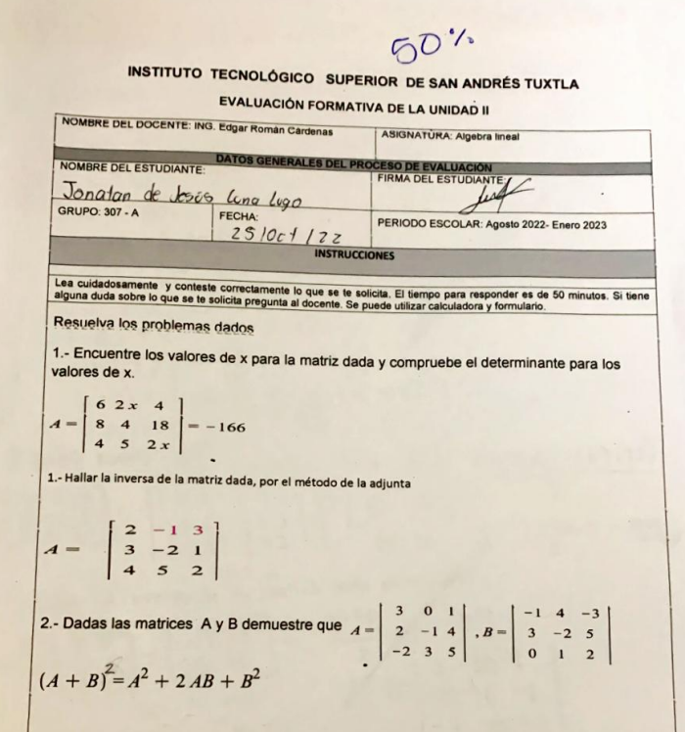

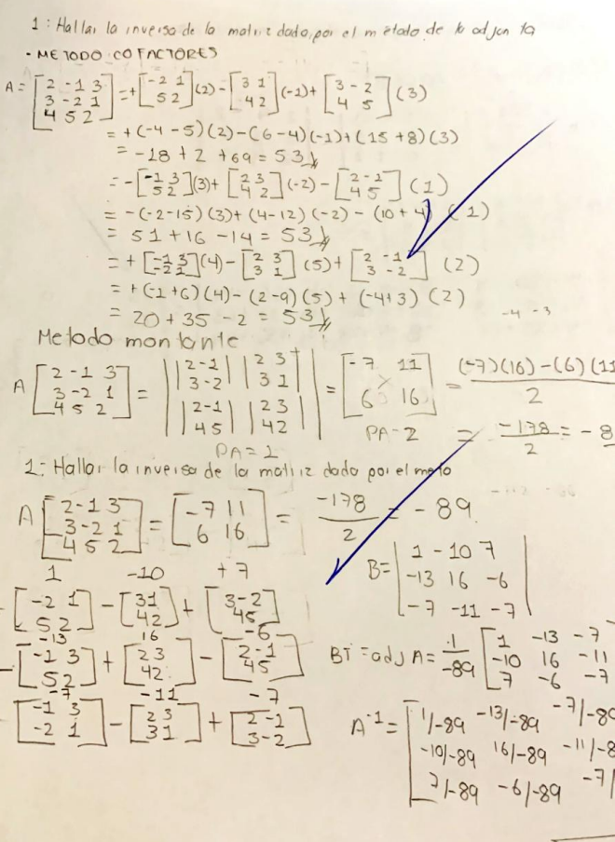

**Lista de cotejo para Investigación documental**

|  |  |  |  |  |  |  |  |  |  |  |  |
| --- | --- | --- | --- | --- | --- | --- | --- | --- | --- | --- | --- |
| **INSTITUTO TECNOLÒGICO SUPERIOR DE SAN ANDRES TUXTLA** | | | | | | | | | ASIGNATÙRA: ALGEBRA LINEAL | | |
| NOMBRE DEL DOCENTE: | | | **ING. Edgar Román Cárdenas** | | | | | | | | |
| DATOS GENERALES DEL PROCESO DE EVALUACIÓN | | | | | | | | | | | |
| NOMBRE(S) DEL ALUMNO(S):  JONATAN DE JESUS LUNA LUGO | | | | MATRICULA: | | | FIRMA DEL ALUMNO: | | | | |
| **PRODUCTO:** | | **NOMBRE DEL PROYECTO :** | | | FECHA: | | | | | PERIODO ESCOLAR: septiembre 2022-enero 2023 | |
| INSTRUCCIONES | | | | | | | | | | | |
| Revisar las actividades que se solicitan y marque en los apartados “SI” cuando la evidencia se cumple; en caso contrario marque “NO”. En la columna “OBSERVACIONES” indicaciones que puedan ayudar al alumno a saber cuáles son las condiciones no cumplidas, si fuese necesario. | | | | | | | | | | | |
| **VALOR DEL REACTIVO** | **CARACTERÍSTICA A CUMPLIR (REACTIVO)** | | | | | **CUMPLE** | | | | | **OBSERVACIONES** |
| **SI** | | **NO** | | |
| **1%** | Presentación El trabajo cumple con los requisitos de:  **a**. Buena presentación | | | | | X | |  | | |  |
| **1%** | **b**. No tiene faltas de ortografía | | | | | X | |  | | |  |
| **1%** | **c**. Entrega el trabajo en tiempo y forma | | | | | X | |  | | |  |
| **1%** | **e**. Maneja el lenguaje técnico apropiado y presenta en todo el documento coherencia y secuencia entre párrafos | | | | | X | |  | | |  |
| **1%** | **Introducción y Objetivo**: La introducción y el objetivo dan una idea clara del contenido del trabajo, motivando al lector a continuar con su lectura y revisión | | | | | X | |  | | |  |
| **1%** | **Sustento Teórico**: Presenta un panorama general del tema a desarrollar y lo sustenta con referencias bibliográficas formales y cita correctamente a los autores. | | | | | X | |  | | |  |
| **2%** | **Contenido y/o Desarrollo**: Sigue una metodología y sustenta todos los pasos que se realizaron al aplicar los conocimientos obtenidos, es analítico y bien ordenado. | | | | | X | |  | | |  |
| **1%** | **Conclusiones**: Las conclusiones son claras y acordes con el objetivo esperado. | | | | | X | |  | | |  |
| **1%** | **Responsabilidad**: Entregó la investigación documental en la fecha y hora señalada. | | | | | X | |  | | |  |
| **10%** | **CALIFICACIÓN** | | | | |  | | | | | |

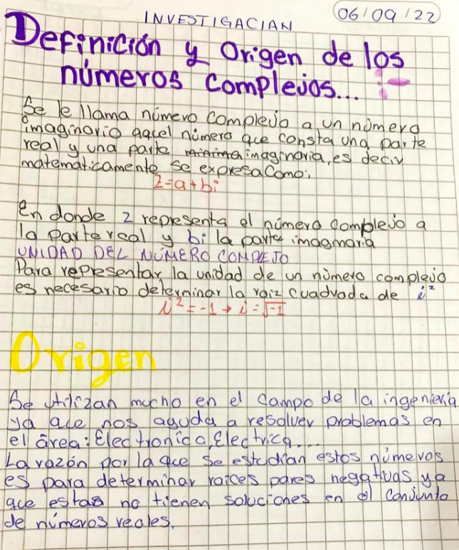

**LISTA DE COTEJO (libreta de trabajo)**

|  |  |  |  |  |  |  |  |  |  |
| --- | --- | --- | --- | --- | --- | --- | --- | --- | --- |
| **INSTITUTO TECNOLÒGICO SUPERIOR DE SAN ANDRES TUXTLA** | | | | ASIGNATÙRA: ALGEBRA LINEAL | | | | | |
| NOMBRE DEL DOCENTE: | | | | ING. **Edgar Román Cárdenas** | | | | | |
| **DATOS GENERALES DEL PROCESO DE EVALUACIÓN** | | | | | | | | | |
| NOMBRE DEL ALUMNO: JONATAN DE JESUS LUNA LUGO | | | | | | | MATRICULA: | | |
| PRODUCTO: | | **Unidad:** | FECHA: | | | PERIODO ESCOLAR: Septiembre 2022- enero2023 | | | |
| **INSTRUCCIONES** | | | | | | | | | |
| Revisar las actividades que se solicitan y marque en los apartados “SI” cuando la evidencia se cumple; en caso contrario marque “NO”. En la columna “OBSERVACIONES” indicaciones que puedan ayudar al alumno a saber cuáles son las condiciones no cumplidas, si fuese necesario. | | | | | | | | | |
| **VALOR DEL REACTIVO** | **CARACTERÍSTICA A CUMPLIR (REACTIVO)** | | | | **CUMPLE** | | | | **OBSERVACIONES** |
| **SI** | | | **NO** |
| **1%** | Presentación: El trabajo cumple con los requisitos de  **a**. Buena presentación | | | | X | | |  |  |
| **1%** | **b**. No tiene faltas de ortografía | | | | X | | |  |  |
| **1%** | **c**. Ordenado | | | | X | | |  |  |
| **1%** | **d**. Limpio | | | | X | | |  |  |
| **2%** | **Formato de entrega:** Los ejercicios resueltos en clase o en horas extra clase, se entregaran al finalizar la unidad correspondiente, en la libreta de asignatura. | | | | X | | |  |  |
| **2%** | **Desarrollo de ejercicios**: Identifica los principios, leyes, normas e incluso técnicas y metodologías apropiadas. Presentar, cuando sea necesario: Datos, fórmula, sustitución y resultado. Análisis dimensional. Así, como dar interpretación al resultado que obtuvieron de acuerdo al razonamiento de cada ejercicio. | | | | X | | |  |  |
| **1%** | **Resultado:** El alumno llega a resultado correcto. Especificando unidades cuando sea necesario e interpretación. | | | | X | | |  |  |
| **1%** | **Responsabilidad**: Entregó el cuaderno de ejercicios en la fecha y hora señalada. | | | | X | | |  |  |
| **10%** | **CALIFICACIÓN** | | | |  | | | | |

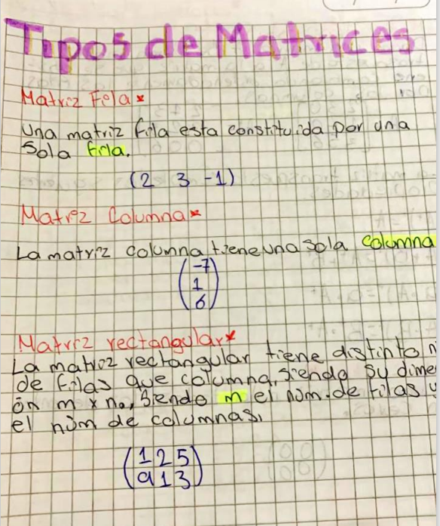

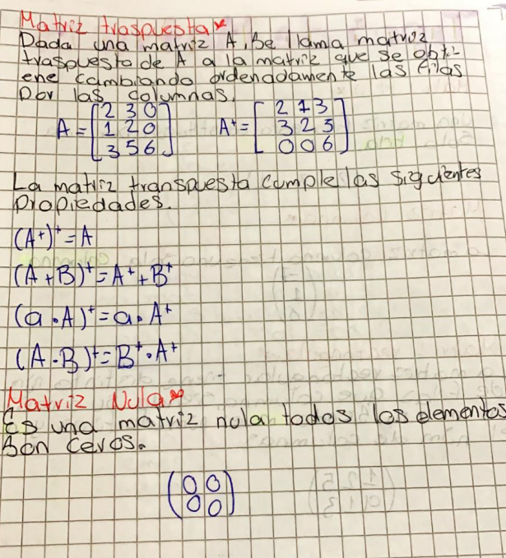

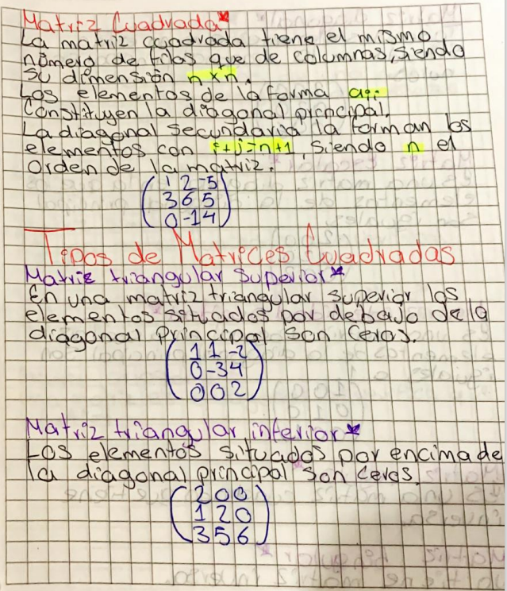

**LISTA DE COTEJO (PROBLEMARIO)**

|  |  |  |  |  |  |  |  |  |
| --- | --- | --- | --- | --- | --- | --- | --- | --- |
| **INSTITUTO TECNOLÒGICO SUPERIOR DE SAN ANDRES TUXTLA** | | | | | | ASIGNATÙRA: ALGEBRA LINEAL | | |
| NOMBRE DEL DOCENTE: | | | | | | ING. **Edgar Román Cárdenas** | | |
| DATOS GENERALES DEL PROCESO DE EVALUACIÓN | | | | | | | | |
| NOMBRE DEL ALUMNO: JONATAN DE JESUS LUNA LUGO | | | MATRICULA: | | | | | FIRMA DEL ALUMNO(S): |
|  | | | | |
| **PRODUCTO:** | |  | | FECHA: | | | PERIODO ESCOLAR: septiembre 2022-enero2023 | |
| INSTRUCCIONES | | | | | | | | |
| Revisar las actividades que se solicitan y marque en los apartados “SI” cuando la evidencia se cumple; en caso contrario marque “NO”. En la columna “OBSERVACIONES” indicaciones que puedan ayudar al alumno a saber cuáles son las condiciones no cumplidas, si fuese necesario. | | | | | | | | |
| **VALOR DEL REACTIVO** | **CARACTERÍSTICA A CUMPLIR (REACTIVO)** | | | | **CUMPLE** | | | **OBSERVACIONES** |
| **SI** | **NO** | |
| **2%** | **Presentación** El trabajo cumple con los requisitos de:  **a**. Buena presentación | | | | X |  | |  |
| **3%** | **b**. Orden en la secuencia de solución | | | | X |  | |  |
| **2%** | **c**. Legible , limpieza y coherencia. | | | | X |  | |  |
| **3%** | **Conocimiento del tema:**  Cantidad de problemas resueltos | | | | X |  | |  |
| **4%** | Explicación clara de las soluciones, seleccionados  aleatoriamente | | | | X |  | |  |
| **4%** | **Realización**  Interpretación de  los resultados. | | | | X |  | |  |
| **2%** | **Responsabilidad**: Entregó el problemario en la fecha y hora señalada. | | | | X |  | |  |
| **20%** | **CALIFICACIÓN** | | | |  | | | |

